#### *4.1。扩展武器*

旨在实现更好的肌肉力量和协调的手臂延伸exergame。当他/她将两只手臂抬到一边时，老人慢慢地呼气，保持肩膀尽可能低（[见图1](https://www.mdpi.com/2078-2489/10/1/3/htm" \l "fig_body_display_information-10-00003-f001)）。然后老年人保持姿势5秒（轻松水平）并呼吸，同时慢慢地将手臂放到两侧。老年人重复这个（简单的水平）手臂运动五次。在中等水平，大四学生必须保持10秒的位置，并且必须重复五次（在硬水平上10次）。

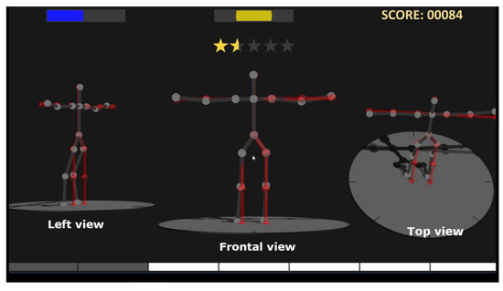

**图1.** KINOPTIM exergame协议的Arm扩展。在该图中描绘了身体姿势的正视图，侧视图和俯视图。红色表示参与者的姿势，灰色表示所需的姿势。

#### *4.2。扩展膝盖*

膝盖延伸部分被设想为膝关节保持足够的有效运动范围并且提高站立和平衡的能力。这个exergame对于加强身体的下半部分非常重要。老年人向后弯曲（右或左）膝盖（轻松水平45度，硬水平高达90度）并返回起始位置（[见图2](https://www.mdpi.com/2078-2489/10/1/3/htm" \l "fig_body_display_information-10-00003-f002) -Left）。他/她重复五次（轻松级别）。在中等水平，老年人必须在硬水平上重复延伸10次20次。

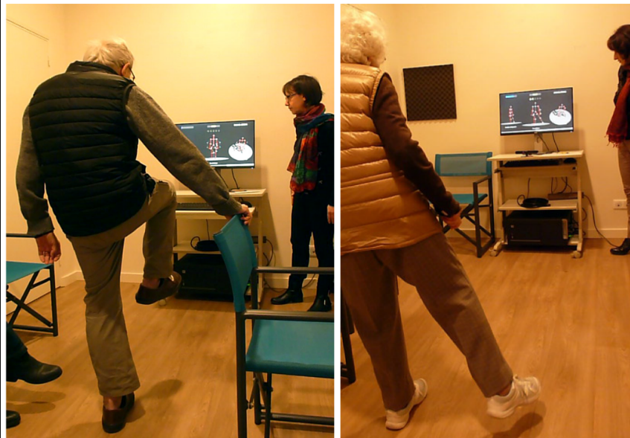

**图2.** 两个exergames期间KINOPTIM系统的概述（**左**：膝盖伸展; **右**：侧向右侧抬腿）。实验室配备了技术设备。

#### *4.3。侧身抬起腿*

侧向抬腿的exergame被设想为加强肌肉，特​​别是股四头肌，髋屈肌和腹部。老年人将（右或左）腿抬高到侧面（轻松水平15度，硬水平高达30度），同时保持背部和臀部平直（[见图2](https://www.mdpi.com/2078-2489/10/1/3/htm" \l "fig_body_display_information-10-00003-f002) - 右）。然后，高级回到起始位置并重复五次（简单级别）。在中等水平，老年人必须重复提升10次（在硬水平20次）。

